Contenido

ANTECEDENTES 1

DE LA SOLICITUD DE INFORMACIÓN 1

a) Solicitud de información 1

b) Turno de la solicitud de información 2

c) Respuesta del Sujeto Obligado 2

DEL RECURSO DE REVISIÓN 3

a) Interposición del Recurso de Revisión 3

b) Turno del Recurso de Revisión 3

c) Admisión del Recurso de Revisión 4

d) Informe Justificado del Sujeto Obligado 4

e) Manifestaciones de la Parte Recurrente 4

f) Cierre de instrucción 5

CONSIDERANDOS 5

PRIMERO. Procedibilidad 5

a) Competencia del Instituto 5

b) Legitimidad de la parte recurrente 6

c) Plazo para interponer el recurso 6

d) Causal de procedencia. 6

e) Requisitos formales para la interposición del recurso 6

SEGUNDO. Estudio de Fondo 7

a) Mandato de transparencia y responsabilidad del Sujeto Obligado 7

b) Controversia a resolver 9

c) Estudio de la controversia 10

d) Versión pública 19

e) Conclusión 25

RESUELVE 25

Resolución del Pleno del Instituto de Transparencia, Acceso a la Información Pública y Protección de Datos Personales del Estado de México y Municipios, con domicilio en Metepec, Estado de México, **del seis de noviembre de dos mil veinticuatro.**

**VISTO** el expediente formado con motivo del Recurso de Revisión **06097/INFOEM/IP/RR/2024** interpuesto por **XXX XXXXXXXX XXXXXXXX**, a quien en lo subsecuente se le denominará **LA PARTE RECURRENTE**, en contra de la respuesta emitida por el **Ayuntamiento de Toluca**, en adelante **EL SUJETO OBLIGADO**, se emite la presente Resolución con base en los Antecedentes y Considerandos que se exponen a continuación:

# ANTECEDENTES

## DE LA SOLICITUD DE INFORMACIÓN

### a) Solicitud de información

El **diecisiete de septiembre de dos mil veinticuatro**, **LA PARTE RECURRENTE** presentó una solicitud de acceso a la información pública ante el **SUJETO OBLIGADO**, a través del Sistema de Acceso a la Información Mexiquense (SAIMEX). Dicha solicitud quedó registrada con el número de folio **02283/TOLUCA/IP/2024** y en ella se requirió la siguiente información:

“Solicito de forma detallada las calles, delegacioned, número de árboles y cuantos trabajadores se necesitan para realizar el programa de Arboriza tu calle en medio ambiente.”

**Modalidad de entrega**: Vía **SAIMEX.**

### b) Turno de la solicitud de información

En cumplimiento al artículo 162 de la Ley de Transparencia y Acceso a la Información Pública del Estado de México y Municipios, el **diecisiete de septiembre de dos mil veinticuatro,** el Titular de la Unidad de Transparencia del **SUJETO OBLIGADO** turnó la solicitud de información a al servidor público habilitado que estimó pertinente.

### c) Respuesta del Sujeto Obligado

El **nueve de octubre de dos mil veinticuatro** el Titular de la Unidad de Transparencia del **SUJETO OBLIGADO** notificó la siguiente respuesta a través del SAIMEX:

“En respuesta a la solicitud recibida, nos permitimos hacer de su conocimiento que con fundamento en el artículo 53, Fracciones: II, V y VI de la Ley de Transparencia y Acceso a la Información Pública del Estado de México y Municipios, le contestamos que:

En atención a la solicitud con folio 02283/TOLUCA/IP/2024, me permito adjuntar al presente la respuesta correspondiente. Sin más por el momento, reciba un saludo.

ATENTAMENTE

Lic. Norma Sofía Pérez Martínez”

Asimismo, **EL SUJETO OBLIGADO** adjuntó a su respuesta los archivos electrónicos que se describen a continuación:

* **Respuesta 02283_24.pdf:** Contiene el escrito de respuesta signado por la Titular de la Unidad de Transparencia en el cual medularmente expone la información proporcionada por la Dirección General de Medio Ambiente que consiste en una tabla en la que se contempla el área de plantación y las delegaciones en las que se llevó a cabo, de igual forma se precisa que respecto del número de árboles plantados a la fecha fueron plantados 1000 árboles, por otro lado se hace mención que, respecto del número de trabadores que se necesitan para realizar el programa, se cuenta con 20 personas distribuidas en trabajos operativos, técnicos y administrativos.

## DEL RECURSO DE REVISIÓN

### a) Interposición del Recurso de Revisión

El **diez de octubre de dos mil veinticuatro** **LA PARTE RECURRENTE** interpuso el recurso de revisión en contra de la respuesta emitida por el **SUJETO OBLIGADO**, mismo que fue registrado en el SAIMEX con el número de expediente **06097/INFOEM/IP/RR/2024**, y en el cual manifiesta lo siguiente:

**ACTO IMPUGNADO**

“Solicitud detallada de calles, delegaciones y números de árboles reforestados en Toluca, a través de la dirección general de medio ambiente de Toluca.”

**RAZONES O MOTIVOS DE LA INCONFORMIDAD**

“No sé especifican las calles como se solicito de forma detallada, únicamente mencionan las delegaciones. El número de árboles refieren "el día de hoy" no especificando qué día, e interpretando que la solicitud menciona un día en específico y no una tenporadidad como es la intención inicial.”

### b) Turno del Recurso de Revisión

Con fundamento en el artículo 185, fracción I de la Ley de Transparencia y Acceso a la Información Pública del Estado de México y Municipios, el **diez de octubre de dos mil veinticuatro** se turnó el recurso de revisión a través del SAIMEX a la **Comisionada Sharon Cristina Morales Martínez**, a efecto de decretar su admisión o desechamiento.

### c) Admisión del Recurso de Revisión

El **catorce de octubre de dos mil veinticuatro** se acordó la admisión a trámite del Recurso de Revisión y se integró el expediente respectivo, mismo que se puso a disposición de las partes para que, en un plazo de siete días hábiles, manifestaran lo que a su derecho conviniera, conforme a lo dispuesto por el artículo 185, fracción II de la Ley de Transparencia y Acceso a la Información Pública del Estado de México y Municipios.

### d) Informe Justificado del Sujeto Obligado

El **veintitrés de octubre de dos mil veinticuatro EL SUJETO OBLIGADO** rindió su informe justificado a través del SAIMEX, en el cual expresó lo siguiente:

* *06097.pdf: Documento digital que contiene el informe justificado respectivo en donde medularmente ratifica la respuesta primigenia.*

Esta información fue puesta a la vista de **LA PARTE RECURRENTE** el **veinticuatro de octubre de dos mil veinticuatro** para que, en un plazo de tres días hábiles, manifestara lo que a su derecho conviniera, de conformidad con lo establecido en el artículo 185, fracción III de la Ley de Transparencia y Acceso a la Información Pública del Estado de México y Municipios.

### e) Manifestaciones de la Parte Recurrente

**LA PARTE RECURRENTE** no realizó manifestación alguna dentro del término legalmente concedido para tal efecto, ni presentó pruebas o alegatos.

### f) Cierre de instrucción

Al no existir diligencias pendientes por desahogar, el **veintinueve de octubre de dos mil veinticuatro** la **Comisionada Sharon Cristina Morales Martínez** acordó el cierre de instrucción y la remisión del expediente a efecto de ser resuelto, de conformidad con lo establecido en el artículo 185 fracciones VI y VIII de la Ley de Transparencia y Acceso a la Información Pública del Estado de México y Municipios. Dicho acuerdo fue notificado a las partes el mismo día a través del SAIMEX.

# CONSIDERANDOS

## PRIMERO. Procedibilidad

### a) Competencia del Instituto

Este Instituto de Transparencia, Acceso a la Información Pública y Protección de Datos Personales del Estado de México y Municipios es competente para conocer y resolver el presente Recurso de Revisión, conforme a lo dispuesto en los artículos 6, Apartado A de la Constitución Política de los Estados Unidos Mexicanos; 5, párrafos trigésimo segundo, trigésimo tercero y trigésimo cuarto, fracciones IV y V de la Constitución Política del Estado Libre y Soberano de México; ordinal 2, fracción II, 13, 29, 36, fracciones I y II, 176, 178, 179, 181 párrafo tercero y 185 de la Ley de Transparencia y Acceso a la Información Pública del Estado de México y Municipios; y 9, fracciones I y XXIII y 11 del Reglamento Interior del Instituto de Transparencia, Acceso a la Información Pública y Protección de Datos Personales del Estado de México y Municipios.

### b) Legitimidad de la parte recurrente

El recurso de revisión fue interpuesto por parte legítima, ya que se presentó por la misma persona que formuló la solicitud de acceso a la Información Pública,debido a que los datos de accesoSAIMEX son personales e irrepetibles.

### c) Plazo para interponer el recurso

**EL SUJETO OBLIGADO** notificó la respuesta a la solicitud de acceso a la Información Pública el **nueve de octubre de dos mil veinticuatro** y el recurso que nos ocupa se interpuso el **diez de octubre de dos mil veinticuatro**; por lo tanto, éste se encuentra dentro del margen temporal previsto en el artículo 178 de la Ley de Transparencia y Acceso a la Información Pública del Estado de México y Municipios, en términos del Calendario oficial en Materia de Transparencia, Acceso a la Información Pública y Protección de Datos Personales del Estado de México y Municipios, así como de labores del Instituto.

### d) Causal de procedencia.

Resulta procedente la interposición del recurso de revisión, ya que se actualiza la causal de procedencia señalada en el artículo 179, fracción V de la Ley de Transparencia y Acceso a la Información Pública del Estado de México y Municipios.

### e) Requisitos formales para la interposición del recurso

**LA PARTE RECURRENTE** acreditó todos y cada uno de los elementos formales exigidos por el artículo 180 de la misma normatividad.

## SEGUNDO. Estudio de Fondo

### a) Mandato de transparencia y responsabilidad del Sujeto Obligado

El derecho de acceso a la información pública es un derecho humano reconocido en el artículo sexto de la Constitución Política de los Estados Unidos Mexicanos y en el artículo quinto de la Constitución Política del Estado Libre y Soberano de México:

***Constitución Política de los Estados Unidos Mexicanos***

***“Artículo 6.***

*(…)*

*Para efectos de lo dispuesto en el presente artículo se observará lo siguiente:*

***A****.* ***Para el ejercicio del derecho de acceso a la información****, la Federación y* ***las entidades federativas, en el ámbito de sus respectivas competencias, se regirán por los siguientes principios y bases:***

***I. Toda la información en posesión de cualquier******autoridad****, entidad, órgano y organismo de los Poderes Ejecutivo, Legislativo y Judicial, órganos autónomos, partidos políticos, fideicomisos y fondos públicos, así como de cualquier persona física, moral o sindicato que reciba y ejerza recursos públicos o realice actos de autoridad en el ámbito federal, estatal y* ***municipal****,* ***es pública*** *y sólo podrá ser reservada temporalmente por razones de interés público y seguridad nacional, en los términos que fijen las leyes.* ***En la interpretación de este derecho deberá prevalecer el principio de máxima publicidad. Los sujetos obligados deberán documentar todo acto que derive del ejercicio de sus facultades, competencias o funciones****, la ley determinará los supuestos específicos bajo los cuales procederá la declaración de inexistencia de la información.”*

***Constitución Política del Estado Libre y Soberano de México***

***“Artículo 5****.-*

*(…)*

***El derecho a la información será garantizado por el Estado. La ley establecerá las previsiones que permitan asegurar la protección, el respeto y la difusión de este derecho****.*

*Para garantizar el ejercicio del derecho de transparencia, acceso a la información pública y protección de datos personales, los poderes públicos y los organismos autónomos, transparentarán sus acciones, en términos de las disposiciones aplicables, la información será oportuna, clara, veraz y de fácil acceso.*

***Este derecho se regirá por los principios y bases siguientes****:*

***I. Toda la información en posesión de cualquier autoridad, entidad, órgano y organismos de los*** *Poderes Ejecutivo, Legislativo y Judicial, órganos autónomos, partidos políticos, fideicomisos y fondos públicos estatales y* ***municipales****, así como del gobierno y de la administración pública municipal y sus organismos descentralizados, asimismo de cualquier persona física, jurídica colectiva o sindicato que reciba y ejerza recursos públicos o realice actos de autoridad en el ámbito estatal y municipal,* ***es pública*** *y sólo podrá ser reservada temporalmente por razones previstas en la Constitución Política de los Estados Unidos Mexicanos de interés público y seguridad, en los términos que fijen las leyes.* ***En la interpretación de este derecho deberá prevalecer el principio de máxima publicidad****.* ***Los sujetos obligados deberán documentar todo acto que derive del ejercicio de sus facultades, competencias o funciones****, la ley determinará los supuestos específicos bajo los cuales procederá la declaración de inexistencia de la información.”*

Asimismo, el artículo 150 de la Ley de Transparencia y Acceso a la Información Pública del Estado de México y Municipios indica que la solicitud es la garantía primaria del Derecho de Acceso a la Información, además, establece que se regirá *por los principios de simplicidad, rapidez, gratuidad del procedimiento, auxilio y orientación a los particulares.*

Por su parte, el artículo 4 de la Ley de Transparencia y Acceso a la Información Pública del Estado de México y Municipios refiere que toda la información generada, obtenida, adquirida, transformada, administrada o en posesión de los sujetos obligados es pública y accesible de manera permanente a cualquier persona, privilegiando el principio de máxima publicidad.

Esto es, que los Sujetos Obligados deben atender las solicitudes de acceso a la información pública que se les sean realizadas, y proporcionar la información pública que obre en su poder, conforme al estado en que se encuentre, sin que sea necesario procesar la misma, ni presentarla conforme al interés del solicitante; tal y como lo establece el artículo 12 de la Ley de Transparencia y Acceso a la Información Pública del Estado de México y Municipios.

Es decir, que todo sujeto obligado que genere, recopile, administre, procese, archive, posea o conserven, son responsables de la misma, teniendo a su vez la obligación de proporcionar la información que se les requiera sin necesidad de resumirla, efectuar procedimientos para obtenerla, calcular o practicar investigaciones; en otras palabras, que los Sujetos Obligados sólo se concretarán a proporcionar la información solicitada que tengan en su poder en el estado que se encuentra, sin necesidad de concretarse al interés o términos específicos del solicitante.

En esa tesitura, el artículo 24 último párrafo de la Ley de la Materia dispone que los Sujetos Obligados sólo proporcionarán la información pública que generen, administren o posean en el ejercicio de sus atribuciones; por consiguiente, la información pública se encuentra a disposición de cualquier persona, lo que implica que es deber de los Sujetos Obligados, garantizar el Derecho de Acceso a la Información Pública, siempre y cuando no se trate de información reservada o confidencial.

Con base en lo anterior, se considera que **la autoridad** se encontraba obligada a atender la solicitud de acceso a la información realizada por **LA PARTE RECURRENTE**.

### b) Controversia a resolver

Con el objeto de ilustrar la controversia planteada, resulta conveniente precisar que, una vez realizado el estudio de las constancias que integran el expediente en que se actúa, se desprende que **LA PARTE RECURRENTE** solicitó lo siguiente:

Del programa “Arboriza tu calle”

1. Calles y delegaciones en donde se ha llevado a cabo;
2. Número de árboles plantados;
3. Número de trabajadores para llevar a cabo la ejecución del programa.

En respuesta, **EL SUJETO OBLIGADO** se pronunció a través de la Titular de la Unidad de Transparencia misma que conforme a lo señalado por la Dirección General de Medio Ambiente que consiste en una tabla en la que se contempla el área de plantación y las delegaciones en las que se llevó a cabo, de igual forma se precisa que respecto del número de árboles plantados a la fecha fueron plantados 1000 árboles, por otro lado se hace mención que, respecto del número de trabadores que se necesitan para realizar el programa, se cuenta con 20 personas distribuidas en trabajos operativos, técnicos y administrativos

Ahora bien, en la interposición del presente recurso **LA PARTE RECURRENTE** se inconformó de la entrega de información incompleta, por lo tanto es necesario puntualizar si la entrega de información remitida en respuesta, colma con el derecho de acceso a la información del particular**.**

### c) Estudio de la controversia

Acotado lo anterior, es importante señalar que los Sujetos Obligados cuentan con la obligación o el deber de atender las solicitudes de acceso a la información pública que se les hagan de su conocimiento y proporcionar la información pública que obren en su poder y en el estado en la que está se encuentre, como lo establece el artículo 12 de la Ley de Transparencia y Acceso a la Información Pública del Estado de México y Municipios, el cual a la letra dice:

*“Artículo 12. Quienes generen, recopilen, administren, manejen, procesen, archiven o conserven información pública serán responsables de la misma en los términos de las disposiciones jurídicas aplicables.*

*Los sujetos obligados sólo proporcionarán la información pública que se les requiera y que obre en sus archivos y en el estado en que ésta se encuentre. La obligación de proporcionar información no comprende el procesamiento de la misma, ni el presentarla conforme al interés del solicitante; no estarán obligados a generarla, resumirla, efectuar cálculos o practicar investigaciones.”*

Determinación que se fortalece con el Criterio 03/17 del Instituto Nacional de Transparencia, Acceso a la Información y Protección de Datos Personales (INAI) que a continuación se cita:

***“No existe obligación de elaborar documentos ad hoc para atender las solicitudes de acceso a la información.*** *Los artículos 129 de la Ley General de Transparencia y Acceso a la Información Pública y 130, párrafo cuarto, de la Ley Federal de Transparencia y Acceso a la Información Pública, señalan que los sujetos obligados deberán otorgar acceso a los documentos que se encuentren en sus archivos o que estén obligados a documentar, de acuerdo con sus facultades, competencias o funciones, conforme a las características físicas de la información o del lugar donde se encuentre. Por lo anterior, los sujetos obligados deben garantizar el derecho de acceso a la información del particular, proporcionando la información con la que cuentan en el formato en que la misma obre en sus archivos; sin necesidad de elaborar documentos ad hoc para atender las solicitudes de información.”*

Aunado a ello, el artículo 24, en el último párrafo de la Ley de la materia, dispone que los Sujetos Obligados sólo proporcionarán la información pública que generen, administren o posean en el ejercicio de sus atribuciones; por consiguiente, la información pública se encuentra a disposición de cualquier persona, lo que implica que es deber de los **SUJETOS OBLIGADOS**, garantizar el Derecho de Acceso a la Información Pública.

Ahora bien respecto conforme a la información remitida en calidad de respuesta es posible visualizar que han sido colmados diversos puntos inmersos en la solicitud de información, a mayor abundamiento resulta dable insertar lo siguiente:

|  |  |  |
| --- | --- | --- |
| Requerimiento | Respuesta | Análisis |
| Calles | No se emite el dato especifico | Información no proporcionada |
| Delegaciones | Se proporcionan las delegaciones específicas. | Se satisface el derecho de acceso a la información pública. |
| Número de árboles plantados | Se proporciona el dato específico, 1000 árboles plantados. | Aunado a que no se especifique la fecha exacta, es posible dilucidar que el dato es referente a cuando se da respuesta a la solicitud de información, es decir, al 09 de octubre de 2024; por lo anterior se colma dicho punto. |
| Número de trabajadores | Se menciona que son 20 trabajadores | Se satisface el ejercicio del derecho humano al remitirse la información específica. De igual forma, de los motivos de inconformidad vertidos en el recurso de revisión, se denota que **LA PARTE RECURRENTE** no presentó agravió al respecto, por ende la información remitida en calidad de respuesta fue consentida por el particular, lo cual se traduce en actos consentidos.[1] |

Atento a lo anterior, es posible dilucidar que la entrega de información incompleta versa en la falta del dato referente a las calles en donde se llevó a cabo la plantación de los arboles respectivos, para lo cual es necesario traer a colación lo que se encuentra plasmado en la página electrónica:[**https://docs.google.com/forms/d/e/1FAIpQLSegg4Jxjq_YmFSFoQLbt6mfQP9H4r7wQaqRMOGs0j0frFRFMQ/viewform?fbzx=6406746164279816786**](https://docs.google.com/forms/d/e/1FAIpQLSegg4Jxjq_YmFSFoQLbt6mfQP9H4r7wQaqRMOGs0j0frFRFMQ/viewform?fbzx=6406746164279816786)la cual contempla la siguiente información:

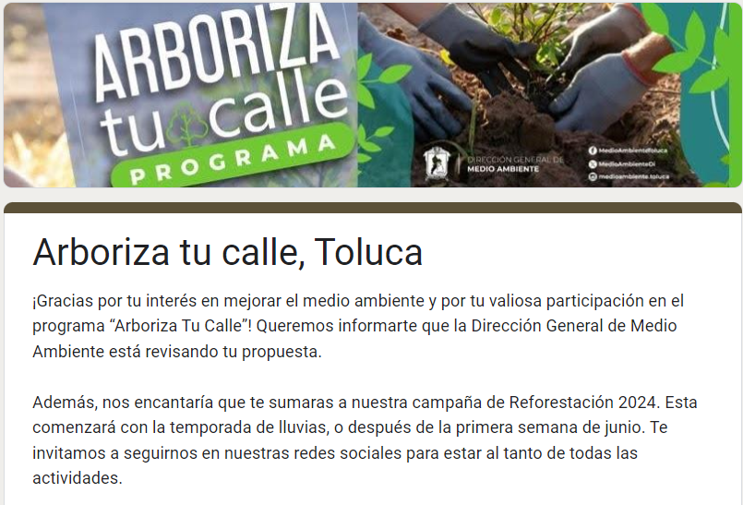

De lo anterior se desprende que, efectivamente la Dirección General Medio Ambiente de Toluca es la unidad competente de llevar a cabo la programación y ejecución de dicho programa, tomando en cuenta que esta se plasma en la página electrónica como la unidad administrativa que lo emite, en ese sentido de acuerdo a lo contemplado en el multicitado link electrónico, encontramos que este cuenta con un formulario que todo particular que desee la implementación de la arborización de cierta ubicación tendrá que solicitarlo a la Dirección de Medio Ambiente a través de diversos cuestionamientos, dentro de los cuales se encuentra lo siguiente:

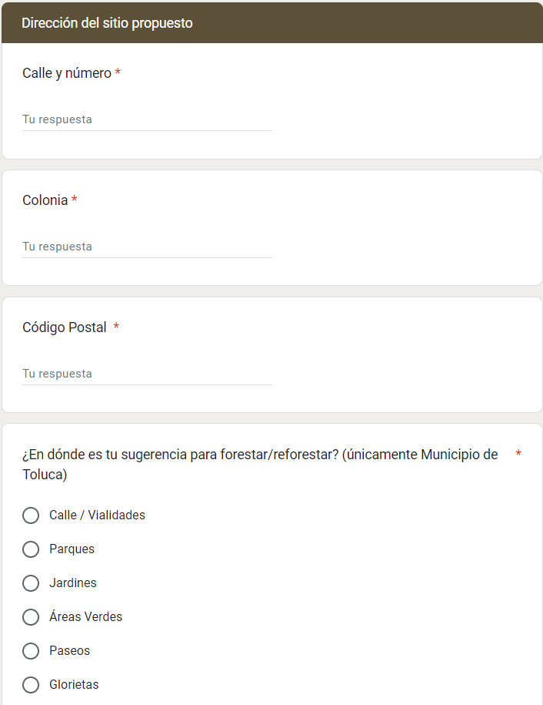

En ese sentido, conocemos que la Dirección General Medio Ambiente administra las solicitudes o peticiones de todos los particulares que desean la arborización de determinado territorio, para lo cual dentro de dichas solicitudes de encuentra las calles en las que se pretende llevar a cabo dicho movimiento.

En ese orden de ideas resulta necesario establecer que estamos ante la presencia de una forestación o reforestación tal y como se denomina en el cuestionamiento señalado en recuadro rojo del fragmento de pantalla inserto con antelación, por ello resulta conveniente redirigirnos a lo que establece el Manual de Procedimientos de la Dirección General de Medio Ambiente[2] el cual describe en la fracción VII el procedimiento para la Reforestación en Zona Urbana y Suburbana, mismo que versa en lo siguiente:

*Objetivo: Reforestar y forestar los espacios públicos (****camellones, parques, jardines, áreas verdes y vialidades****) de competencia municipal, con la finalidad de mejorar la calidad de vida y el medio ambiente.*

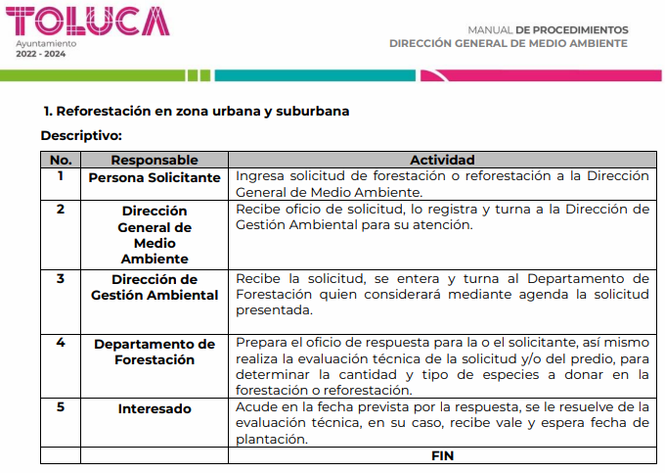

En ese sentido, cobra relevancia el hecho de que la Dirección General de Medio Ambiente del Municipio de Toluca lleva a cabo la administración de todas las solicitudes emitidas por los particulares con la intensión de requerir la reforestación en determinadas partes del territorio que contempla el Municipio, luego entonces relacionando el procedimiento que debe seguirse, con el formulario referido en fojas que anteceden, podemos advertir que el dato referente a las calles en donde se llevó a cabo la plantación de árboles naturales resulta existente dentro de los archivos del **SUJETO OBLIGADO.**

Asimismo este Órgano Garante considera que conforme a lo establecido en los artículos 6°, apartado A, de la Constitución Política de los Estados Unidos Mexicanos, 5° de la Constitución Política del Estado Libre y Soberano de México, 4° de la Ley General de Transparencia y Acceso a la Información Pública y 4° de la Ley de Transparencia y Acceso a la Información Pública del Estado de México y Municipios, toda la información generada, obtenida, adquirida, transformada o en posesión de los sujetos obligados es pública y accesible a cualquier persona.

Ahora bien, el artículo 18 de la Ley de Transparencia y Acceso a la Información Pública del Estado de México y Municipios, contempla que los sujetos obligados **deberán documentar todo acto que derive del ejercicio de sus facultades, competencias o funciones**.

Lo anterior toma relevancia, pues según Jarquín, Soledad (2019), en el “Diccionario de Transparencia y Acceso a la Información Pública” (p. 126 y 127), todos los **SUJETOS OBLIGADOS** tienen la obligación jurídica, en materia de transparencia y acceso a la información pública, de dejar constancia o registro material de las actividades efectuadas con motivo del ejercicio de sus atribuciones de cualquier acto que derive del ejercicio de sus facultades, competencias o funciones.

Además, precisa que **los documentos son el registro material que da testimonio de las actividades efectuadas por los sujetos obligados con motivo del ejercicio de sus facultades**, atribuciones o funciones, los cuales pueden ser escritos, impresos, sonoros, visuales, electrónicos, informáticos, entre otros; asimismo aclara que estos pueden contener valores administrativos, legales, fiscales, contables, históricos, informativos, entre otros.

En ese sentido, este Órgano Garante considera que efectivamente el **SUJETO OBLIGADO** proporcionó la información incompleta, respecto del dato referente a las calles en donde se llevó a cabo la plantación de árboles naturales.

### d) Versión pública

Para el caso de que el o los documentos de los cuales se ordena su entrega contengan datos personales susceptibles de ser testados, deberán ser entregados en **versión pública**, pues el derecho de acceso a la información tiene como limitante el respeto a la intimidad y a la vida privada de las personas, es por ello que este Instituto debe cuidar que los datos personales que obren en poder de los Sujetos Obligados sean protegidos y únicamente se den a conocer aquéllos que abonen a la rendición de cuentas y a la transparencia en el ejercicio de las atribuciones que tienen conferidas. De este modo, en armonía entre los principios constitucionales de máxima publicidad y de protección de datos personales, la ley permite la elaboración de versiones públicas en las que se suprima aquella información relacionada con la vida privada de los particulares.

A este respecto, los artículos 3, fracciones IX, XX, XXI y XLV; 51 y 52 de la Ley de Transparencia y Acceso a la Información Pública del Estado de México y Municipios establecen:

**“Artículo 3.** Para los efectos de la presente Ley se entenderá por:

**IX.** **Datos personales:** La información concerniente a una persona, identificada o identificable según lo dispuesto por la Ley de Protección de Datos Personales del Estado de México;

**XX.** **Información clasificada:** Aquella considerada por la presente Ley como reservada o confidencial;

**XXI.** **Información confidencial**: Se considera como información confidencial los secretos bancario, fiduciario, industrial, comercial, fiscal, bursátil y postal, cuya titularidad corresponda a particulares, sujetos de derecho internacional o a sujetos obligados cuando no involucren el ejercicio de recursos públicos;

**XLV. Versión pública:** Documento en el que se elimine, suprime o borra la información clasificada como reservada o confidencial para permitir su acceso.

**Artículo 51.** Los sujetos obligados designaran a un responsable para atender la Unidad de Transparencia, quien fungirá como enlace entre éstos y los solicitantes. Dicha Unidad será la encargada de tramitar internamente la solicitud de información **y tendrá la responsabilidad de verificar en cada caso que la misma no sea confidencial o reservada.** Dicha Unidad contará con las facultades internas necesarias para gestionar la atención a las solicitudes de información en los términos de la Ley General y la presente Ley.

**Artículo 52.** Las solicitudes de acceso a la información y las respuestas que se les dé, incluyendo, en su caso, la información entregada, así como las resoluciones a los recursos que en su caso se promuevan serán públicas, y de ser el caso que contenga datos personales que deban ser protegidos se podrá dar su acceso en su versión pública, siempre y cuando la resolución de referencia se someta a un proceso de disociación, es decir, no haga identificable al titular de tales datos personales.” (Énfasis añadido)

Así, los datos personales que obren en poder de los Sujetos Obligados deben estar protegidos, adoptando las medidas de seguridad administrativas, físicas y técnicas necesarias para garantizar la integridad, confidencialidad y disponibilidad de los datos personales, considerando además, que conforme al principio de finalidad, todo tratamiento de datos personales que se efectúe deberá estar justificado en la Ley, lo anterior en términos de lo dispuesto por el artículo 22, párrafo primero, relacionado con el 38 de la Ley de Protección de Datos Personales en Posesión de Sujetos Obligados del Estado de México y Municipios, los cuales se transcriben para mayor referencia:

**“Artículo 22.** Todo tratamiento de datos personales que efectúe el responsable deberá estar justificado por finalidades concretas, lícitas, explícitas y legítimas, relacionadas con las atribuciones que la normatividad aplicable les confiera.

**Artículo 38.** Con independencia del tipo de sistema y base de datos en el que se encuentren los datos personales o el tipo de tratamiento que se efectúe, el responsable adoptará, establecerá, mantendrá y documentará las medidas de seguridad administrativas, físicas y técnicas para garantizar la integridad, confidencialidad y disponibilidad de los datos personales, a través de controles y acciones que eviten su daño, alteración, pérdida, destrucción, o el uso, transferencia, acceso o cualquier tratamiento no autorizado o ilícito, de conformidad con lo dispuesto en los lineamientos que al efecto se expidan.**”**

De este modo, en armonía entre los principios constitucionales de máxima publicidad y de protección de datos personales, la Ley de la materia permite la elaboración de versiones públicas en las que se suprima aquella información relacionada con la vida privada de los particulares toda vez que ésta tiene por objeto proteger datos personales, entendiéndose por tales, aquéllos que hacen identificable a una persona.

Lo anterior es así, en virtud de que toda la información relativa a una persona física o jurídico colectiva que le pueda hacer identificada o identificable constituye un dato personal en términos del artículo 4, fracción XI de la Ley de Protección de Datos Personales en Posesión de Sujetos Obligados del Estado de México y Municipios; por consiguiente, se trata de información confidencial que debe ser protegida por **EL SUJETO OBLIGADO,** por lo que, todo dato personal susceptible de clasificación debe ser protegido.

La finalidad de la versión pública es salvaguardar la vida, integridad, seguridad, patrimonio y privacidad de las personas; de tal manera que, todo aquello que no tenga por objeto proteger lo anterior, es susceptible de ser entregado. En otras palabras, la protección de datos personales es una derivación del derecho a la intimidad.

Asimismo, es importante señalar que dicha clasificación se tiene que efectuar mediante la forma y formalidades que la ley de la materia impone; es decir, mediante acuerdo debidamente fundado y motivado de su Comité de Transparencia, en términos de los artículos 49, fracción VIII y 132, fracciones II y III de la Ley de Transparencia y Acceso a la Información Pública del Estado de México y Municipios, así como los numerales Segundo, fracción XVIII, y del Cuarto al Décimo Primero de los Lineamientos Generales en materia de Clasificación y Desclasificación de la Información, así como para la elaboración de Versiones Públicas, que literalmente expresan:

***Ley de Transparencia y Acceso a la Información Pública del Estado de México y Municipios***

**“Artículo 49.** Los Comités de Transparencia tendrán las siguientes atribuciones:

**VIII.** Aprobar, modificar o revocar la clasificación de la información;

**Artículo 132.** La clasificación de la información se llevará a cabo en el momento en que:

**I.** Se reciba una solicitud de acceso a la información;

**II.** Se determine mediante resolución de autoridad competente; o

**III.** Se generen versiones públicas para dar cumplimiento a las obligaciones de transparencia previstas en esta Ley.**”**

**“Segundo. -** Para efectos de los presentes Lineamientos Generales, se entenderá por:

**XVIII.** **Versión pública:** El documento a partir del que se otorga acceso a la información, en el que se testan partes o secciones clasificadas, indicando el contenido de éstas de manera genérica, fundando y motivando la reserva o confidencialidad, a través de la resolución que para tal efecto emita el Comité de Transparencia.

**Lineamientos Generales en materia de Clasificación y Desclasificación de la Información**

**Cuarto.** Para clasificar la información como reservada o confidencial, de manera total o parcial, el titular del área del sujeto obligado deberá atender lo dispuesto por el Título Sexto de la Ley General, en relación con las disposiciones contenidas en los presentes lineamientos, así como en aquellas disposiciones legales aplicables a la materia en el ámbito de sus respectivas competencias, en tanto estas últimas no contravengan lo dispuesto en la Ley General.

Los sujetos obligados deberán aplicar, de manera estricta, las excepciones al derecho de acceso a la información y sólo podrán invocarlas cuando acrediten su procedencia.

**Quinto.** La carga de la prueba para justificar toda negativa de acceso a la información, por actualizarse cualquiera de los supuestos de clasificación previstos en la Ley General, la Ley Federal y leyes estatales, corresponderá a los sujetos obligados, por lo que deberán fundar y motivar debidamente la clasificación de la información ante una solicitud de acceso o al momento en que generen versiones públicas para dar cumplimiento a las obligaciones de transparencia, observando lo dispuesto en la Ley General y las demás disposiciones aplicables en la materia.

**Sexto.** Se deroga.

**Séptimo.** La clasificación de la información se llevará a cabo en el momento en que:

**I.** Se reciba una solicitud de acceso a la información;

**II.** Se determine mediante resolución del Comité de Transparencia, el órgano garante competente, o en cumplimiento a una sentencia del Poder Judicial; o

**III.** Se generen versiones públicas para dar cumplimiento a las obligaciones de transparencia previstas en la Ley General, la Ley Federal y las correspondientes de las entidades federativas.

Los titulares de las áreas deberán revisar la información requerida al momento de la recepción de una solicitud de acceso, para verificar, conforme a su naturaleza, si encuadra en una causal de reserva o de confidencialidad.

**Octavo.** Para fundar la clasificación de la información se debe señalar el artículo, fracción, inciso, párrafo o numeral de la ley o tratado internacional suscrito por el Estado mexicano que expresamente le otorga el carácter de reservada o confidencial.

Para motivar la clasificación se deberán señalar las razones o circunstancias especiales que lo llevaron a concluir que el caso particular se ajusta al supuesto previsto por la norma legal invocada como fundamento.

En caso de referirse a información reservada, la motivación de la clasificación deberá comprender el análisis de la prueba del daño a que hace referencia el artículo 104 de la Ley General, en relación con el artículo trigésimo tercero de los presentes lineamientos, así como las circunstancias que justifican el establecimiento de determinado plazo de reserva.

**Noveno.** En los casos en que se solicite un documento o expediente que contenga partes o secciones clasificadas, los titulares de las áreas deberán elaborar una versión pública fundando y motivando la clasificación de las partes o secciones que se testen, siguiendo los procedimientos establecidos en el Capítulo IX de los presentes lineamientos.

**Décimo.** Los titulares de las áreas, deberán tener conocimiento y llevar un registro del personal que, por la naturaleza de sus atribuciones, tenga acceso a los documentos clasificados. Asimismo, deberán asegurarse de que dicho personal cuente con los conocimientos técnicos y legales que le permitan manejar adecuadamente la información clasificada, en los términos de la Ley General de Archivo, Lineamientos para la Organización y Conservación de Archivos y demás normatividad aplicable.

En ausencia de los titulares de las áreas, la información será clasificada o desclasificada por la persona que lo supla, en términos de la normativa que rija la actuación del sujeto obligado.

**Décimo primero.** En el intercambio de información entre sujetos obligados para el ejercicio de sus atribuciones, los documentos que se encuentren clasificados deberán llevar la leyenda correspondiente de conformidad con lo dispuesto en el Capítulo VIII de los presentes lineamientos.**”**

Consecuentemente, se destaca que la versión pública que elabore **EL SUJETO OBLIGADO** debe cumplir con las formalidades exigidas en la Ley, por lo que para tal efecto emitirá el **Acuerdo del Comité de Transparencia** en términos de los artículos 122 y 124 de la Ley de Transparencia y Acceso a la Información Pública del Estado de México y Municipios, con el cual sustentará la clasificación de datos y con ello la "versión pública" de los documentos materia de la solicitud, ya que de no hacerlo implica que lo entregado no es legal ni formalmente una versión pública, sino más bien una documentación ilegible, incompleta o tachada; pues no se señalan las razones por las que no se aprecian determinados datos -ya sea porque se testan o suprimen- lo cual deja al solicitante en estado de incertidumbre, al no conocer o comprender porque no aparecen en la documentación respectiva, es decir, si no se exponen de manera puntual las razones, se estaría violentando desde un inicio el derecho de acceso a la información del solicitante.

### e) Conclusión

Por las argumentaciones vertidas anteriormente, se considera que **EL SUJETO OBLIGADO** debe hacer entrega de la información faltante referente a las calles en donde se llevó a cabo la plantación de árboles naturales respecto del programa “Arboriza tu calle” tomando en consideración que dicho programa ha tenido ejecutoria en el presente año 2024, por lo cual se considera dable ordenar la entrega de información correspondiente al periodo comprendido del 01 de enero al 17 de septiembre de 2024.

Así, con fundamento en lo establecido en los artículos 5, párrafos trigésimo segundo, trigésimo tercero y trigésimo cuarto, fracciones IV y V, de la Constitución Política del Estado Libre y Soberano de México; y en los artículos 2, fracción II, 9, 29, 36, fracciones I y II, 176, 178, 179, 186 y 188 de la Ley de Transparencia y Acceso a la Información Pública del Estado de México y Municipios, este Pleno:

# RESUELVE

**PRIMERO.** Se **MODIFICA** la respuesta entregada por el **SUJETO OBLIGADO** en la solicitud de información **02283/TOLUCA/IP/2024**, por resultar **PARCIALMENTE FUNDADAS** las razones o motivos de inconformidad hechos valer por **LA PARTE RECURRENTE** en el Recurso de Revisión **06097/INFOEM/IP/RR/2024**,en términos del considerando **SEGUNDO** de la presente Resolución.

**SEGUNDO.** Se **ORDENA** al **SUJETO OBLIGADO**, a efecto de que, entregue a través del **SAIMEX**, en **versión pública** de ser procedente, lo siguiente:

1. *Soporte documental del cual se pueda advertir las calles en donde se llevó a cabo la plantación de árboles naturales derivado del programa “Arboriza tu calle” del periodo comprendido del 01 de enero al 17 de septiembre 2024*.

*De ser necesarias las versiones públicas, se deberá entregar el Acuerdo del Comité de Transparencia mediante el cual se apruebe la clasificación de información, en términos del artículo 49, fracción VIII de la Ley de Transparencia y Acceso a la Información Pública del Estado de México y Municipios.*

**TERCERO.** Notifíquese la presente resolución al Titular de la Unidad de Transparencia del **SUJETO OBLIGADO a través del SAIMEX**, para que conforme al artículo 186 último párrafo, 189 segundo párrafo y 194 de la Ley de Transparencia y Acceso a la Información Pública del Estado de México y Municipios, dé cumplimiento a lo ordenado dentro del plazo de **diez días hábiles**, e informe a este Instituto en un plazo de **tres días hábiles** siguientes, sobre el cumplimiento dado a la presente. Asimismo, se le apercibe que en caso de negarse a cumplir la presente resolución o hacerlo de manera parcial, se le impondrá una medida de apremio de conformidad con lo previsto en los artículos 198, 200, fracción III; 214, 215 y 216 de la Ley de Transparencia y Acceso a la Información Pública del Estado de México y Municipios.

**CUARTO.** Notifíquese a **LA PARTE RECURRENTE** la presente resolución vía Sistema de Acceso a la Información Mexiquense (SAIMEX).

**QUINTO**. Hágase del conocimiento a **LA PARTE RECURRENTE** que, de conformidad con lo establecido en el artículo 196 de la Ley de Transparencia y Acceso a la Información Pública del Estado de México y Municipios, podrá impugnar la presente resolución vía Juicio de Amparo en los términos de las leyes aplicables.

**SEXTO.** De conformidad con el artículo 198 de la Ley de Transparencia y Acceso a la Información Pública del Estado de México y Municipios, el **SUJETO OBLIGADO** podrá solicitar una ampliación de plazo de manera fundada y motivada, para el cumplimiento de la presente resolución.

ASÍ LO RESUELVE, POR UNANIMIDAD DE VOTOS EL PLENO DEL INSTITUTO DE TRANSPARENCIA, ACCESO A LA INFORMACIÓN PÚBLICA Y PROTECCIÓN DE DATOS PERSONALES DEL ESTADO DE MÉXICO Y MUNICIPIOS, CONFORMADO POR LOS COMISIONADOS JOSÉ MARTÍNEZ VILCHIS, MARÍA DEL ROSARIO MEJÍA AYALA, SHARON CRISTINA MORALES MARTÍNEZ, LUIS GUSTAVO PARRA NORIEGA Y GUADALUPE RAMÍREZ PEÑA, EN LA TRIGÉSIMA OCTAVA SESIÓN ORDINARIA, CELEBRADA EL SEIS DE NOVIEMBRE DE DOS MIL VEINTICUATRO, ANTE EL SECRETARIO TÉCNICO DEL PLENO, ALEXIS TAPIA RAMÍREZ.

SCMM/AGZ/DEMF/CDFE

1. *Criterio 01/20, emitido por el Instituto Nacional de Transparencia, Acceso a la Información y Protección de Datos Personales, que establece lo siguiente:*

   ***“Actos consentidos tácitamente. Improcedencia de su análisis.*** *Si en su recurso de revisión, la persona recurrente no expresó inconformidad alguna con ciertas partes de la respuesta otorgada, se entienden tácitamente consentidas, por ende, no deben formar parte del estudio de fondo de la resolución que emite el Instituto.”*
2. http://transparencia.toluca.gob.mx/planeacion/2023/1a_08%20MP%20DGMA.pdf